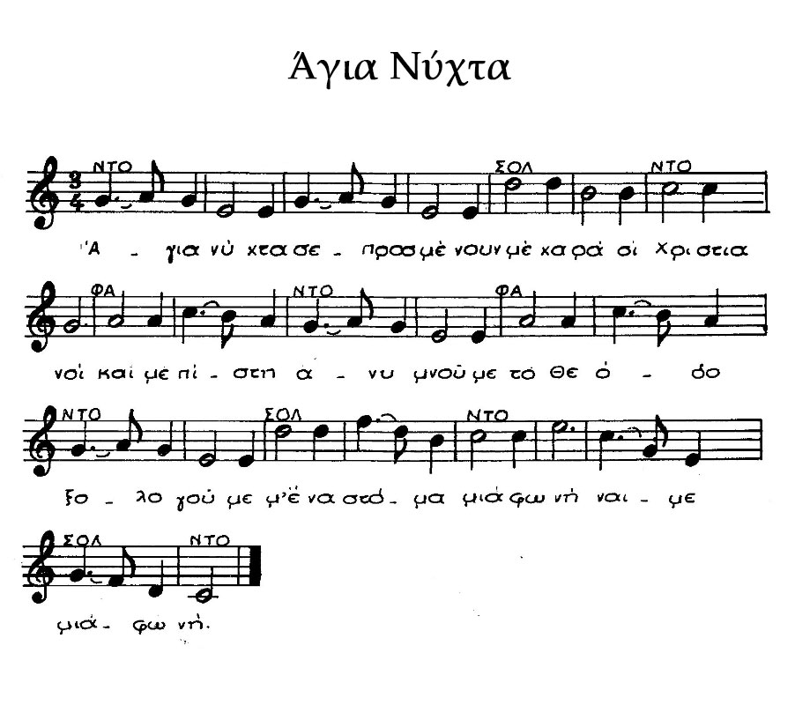

<http://photodentro.edu.gr/lor/r/8521/11095>

**ΑΝΟΙΞΤΕ ΤΗΝ ΣΕΛΙΔΑ ΚΑΙ ΤΟΠΟΘΕΤΗΣΤΕ ΤΗΝ ΝΟΤΑ ΣΤΟ ΠΕΝΤΑΓΡΑΜΜΟ**

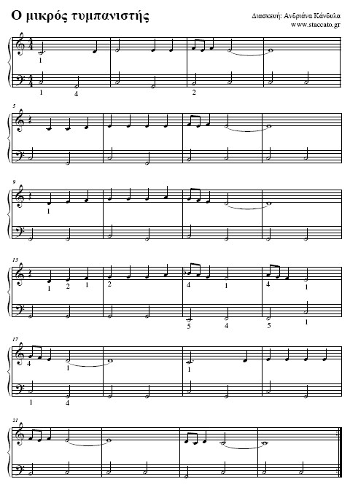**Ο Μικρός Τυμπανιστής** - Στίχοι

Μου'παν έλα να πάμε να δεις,  
Χριστός γεννήθηκε στην άκρη της γης.  
Κι εγώ γυρεύω απόψε στον ουρανό  
τ' αστέρι ψάχνω να βρω το φωτεινό,  
ραπαπαπαμ, ραπαπαπαμ,  
να με πάει στο μικρό βασιλιά,  
πέρα μακριά.

Μες στη νύχτα παιδί μοναχό,  
τι δώρο να του φέρω, που 'μαι φτωχό.  
Φέρνω το τύμπανο που μόνο κρατώ,  
τα κάλαντα να παίξω για το Χριστό,  
ραπαπαπαμ, ραπαπαπαμ,  
το πιο ωραίο τραγούδι θα πω,  
για το Χριστό.

Μες τη φάτνη τα ζώα ξυπνούν  
κι απέξω ταπεινά βοσκοί προσκυνούν.  
Στης Παναγιάς κρυμμένο την αγκαλιά  
χρυσό στεφάνι φως φορεί στα μαλλιά,  
ραπαπαπαμ, ραπαπαπαμ,  
σα με βλέπει, η καρδιά μου  
χτυπά χαρωπά και μου γελά

**ΑΝΟΙΞΤΕ ΤΗΝ ΣΕΛΙΔΑ ΑΚΟΥΣΤΕ ΤΟ ΚΑΙ ΔΕΙΤΕ ΚΑΙ ΥΠΟΛΟΙΠΑ ΤΡΑΓΟΥΔΙΑ**

**http://staccato.gr/%CF%80%CE%B1%CF%81%CF%84%CE%B9%CF%84%CE%BF%CF%8D%CF%81%CE%B5%CF%82/%CE%BF-%CE%BC%CE%B9%CE%BA%CF%81%CF%8C%CF%82-%CF%84%CF%85%CE%BC%CF%80%CE%B1%CE%BD%CE%B9%CF%83%CF%84%CE%AE%CF%82**